Инструкция по регистрации в сервисе «Discrod» и подключению к каналу Шушеначева Андрея
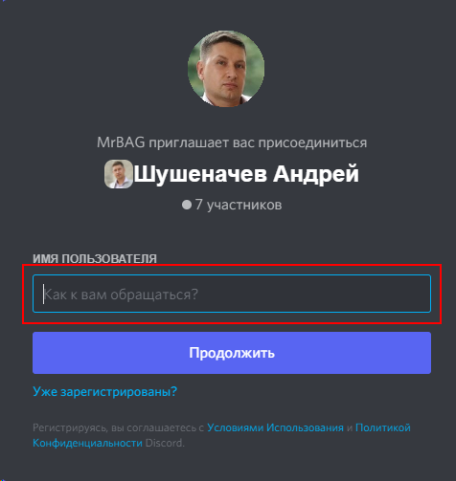
- После перехода по ссылке у вас появиться окно ввода имени пользователя.
Вводите, пожалуйста, ваши настоящие данные (фамилию, имя)
2. При появлении данного окна нажмите на кнопку «Я человек» и пройдите контроль пользователя. Это может быть задание на поиск картинки.
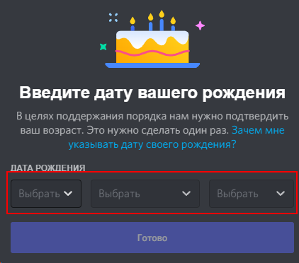
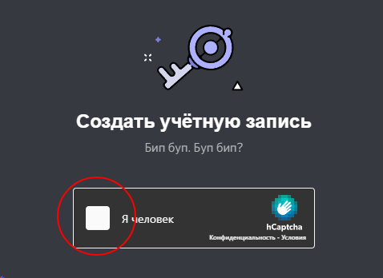
3. Введите вашу дату рождения и нажмите «Готово». Эта информация является конфиденциальной, никто не увидит вашу дату рождения в сети
4. Введите ваш действующую Электронную почту в поле «E-MAIL». Далее придумайте пароль и введите его в поле «ПАРОЛЬ». После ввода данных нажмите «Присвоить учетную запись»
ВАЖНО: Запомните или запишите эти данные. Они понадобиться для входа в Вашу учетную запись Discord в будущем или на другом устройстве
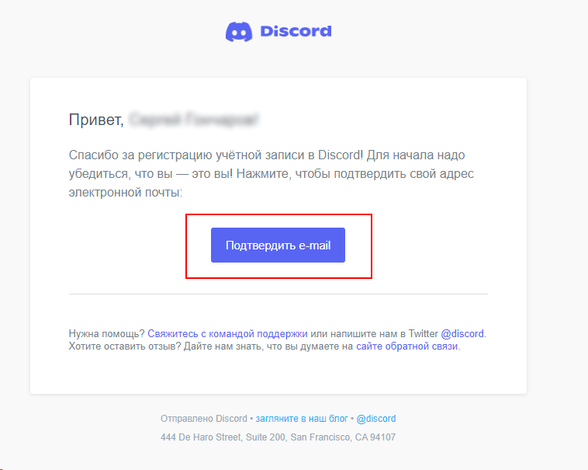
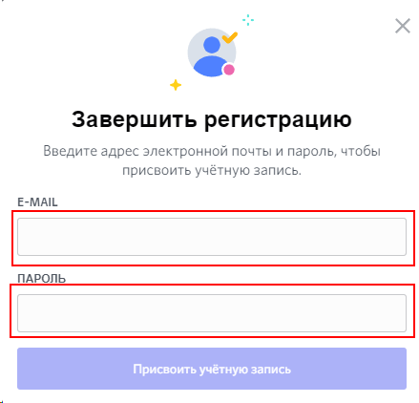
5. Подтвердите учетную запись в «Discord» письмом, которое пришло на Вашу электронную почту, которую Вы указали пунктом выше.
Вы увидите письмо от «Discord» с кнопкой «Подтвердить e-mail». Нажмите на него для окончания регистрации.

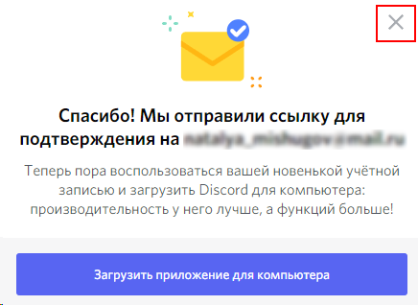
6. Нажмите крестик выше.
Регистрация прошла успешно.

Пользование Discord каналом. Руководство.
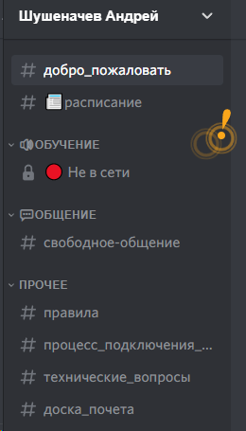
- Окно навигации.
Существует для перемещения между текстовыми и голосовыми каталогами на канале. Нажмите, для перехода по ним

- Окно текстовой информации
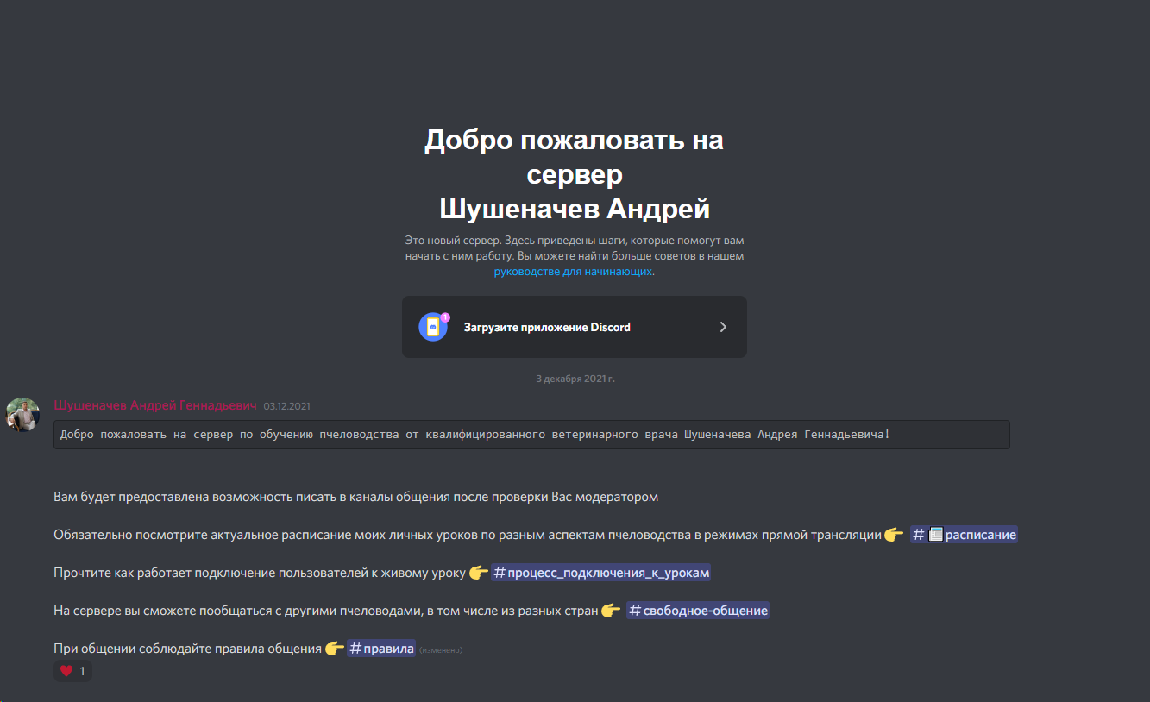
Здесь содержится текстовая или графическая информация

